INDICAÇÃO Nº ___/2025 - GAB. VER. PROF. EDINHO
ASSUNTO: Implantação de obras de drenagem pluvial na Rua Marcelo Pedroni, no bairro Vila Miranda, em seu trecho compreendido entre a rotatória e o Zoológico Municipal Henrique Pedroni, aproximadamente.
EXMO. SR. PRESIDENTE DA CÂMARA MUNICIPAL DE SUMARÉ,
Indico, nos termos regimentais, ao Excelentíssimo Senhor Prefeito Municipal, Henrique Stein Sciáscio, que determine ao departamento competente da Secretaria Municipal de Obras a realização de estudos de viabilidade técnica e hidrológica para a posterior implantação de obras de drenagem pluvial na Rua Marcelo Pedroni, no bairro Vila Miranda, em seu trecho compreendido entre a rotatória e o Zoológico Municipal Henrique Pedroni, aproximadamente.
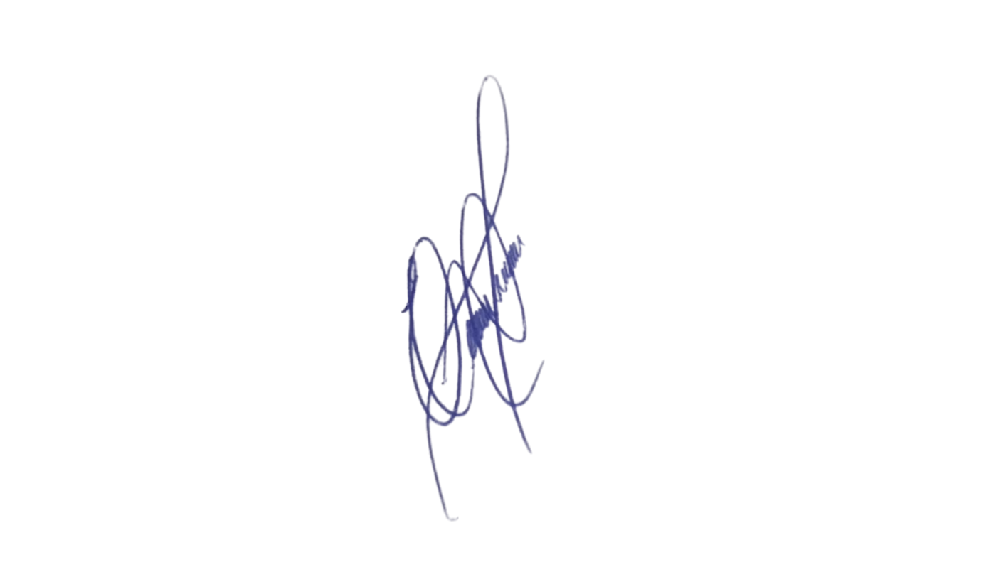
O local mencionado apresenta recorrentes episódios de acúmulo de água, ocasionando sérios transtornos à circulação de veículos e pedestres, além de representar risco à segurança e à saúde da população. Adicionalmente, motoristas que necessitam utilizar diariamente a via para deslocamento e trabalho têm enfrentado prejuízos materiais, uma vez que a entrada de água nos motores de seus veículos provoca danos mecânicos e custos elevados de reparo. A realização de intervenções adequadas de drenagem — por meio das soluções técnicas que o setor responsável considerar mais apropriadas — mostra-se imprescindível para assegurar o escoamento eficiente das águas pluviais e evitar a repetição de tais problemas.
Para melhor identificação do local segue imagem anexa. Contando com o habitual compromisso dessa Administração em atender às demandas da população, renovo votos de elevada estima e consideração.
Sala das Sessões, 30 de setembro 2025.
VEREADOR PROFESSOR EDINHO
REPUBLICANOS
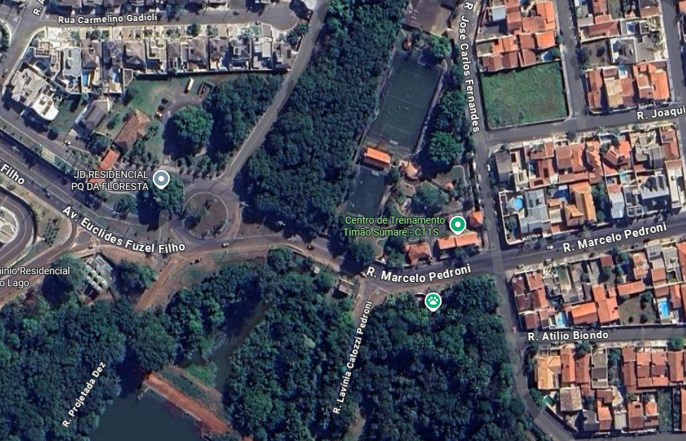
Anexo
Figura 1. Vista aérea do local.

